МУНИЦИПАЛЬНОЕ АВТОНОМНОЕ ДОШКОЛЬНОЕ ОБРАЗОВАТЕЛЬНОЕ УЧРЕЖДЕНИЕ – ДЕТСКИЙ САД № 4 «ЗОЛОТОЙ ГРЕБЕШОК» КОМБИНИРОВАННОГО ВИДА
633010 Россия, Новосибирская область, г. Бердск, ул. Островского 168 т. (241) 5-32-86 ИНН 5445116538 КПП 544501001

БЕСЕДА
«БЕЗОПАСНОЕ ИСПОЛЬЗОВАНИЕ ЭЛЕКТРОННЫХ ГАДЖЕТОВ С ДЕТЬМИ ДОШКОЛЬНОГО ВОЗРАСТА»
с медицинской сестрой
(подготовительная группа)

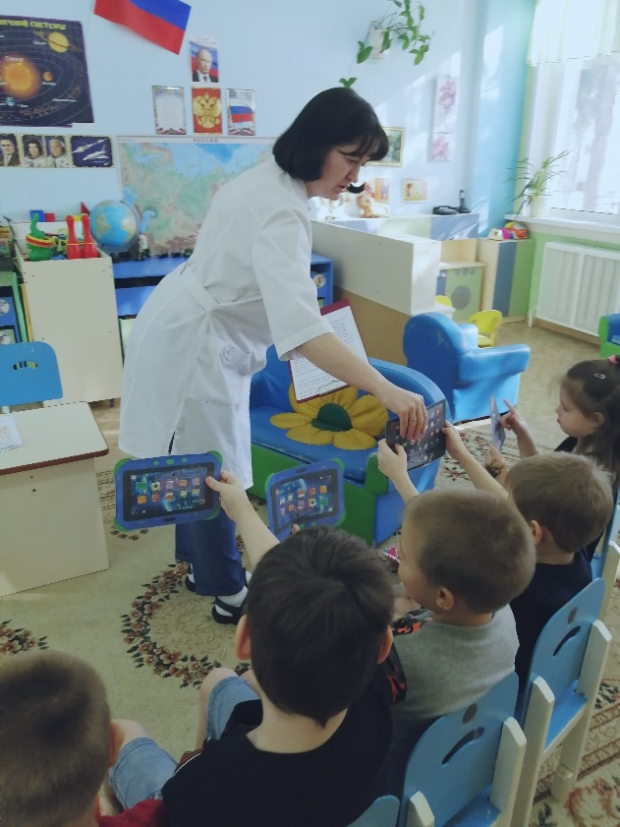

Воспитатель:
Фоминых Людмила Игоревна

2023

Конспект профилактического занятия
«Безопасное использование электронных гаджетов детьми дошкольного возраста»
Цель: познакомить детей о пользе и вреда компьютерных игр с помощью сказкотерапии.
Задачи: - способствовать становлению интереса детей к правильному использованию компьютера;
- дать представления об особенностях здоровья и условиях его сохранения;
- воспитывать желание разрешать проблемные игровые ситуации.
Материал и оборудование: планшеты по количеству детей, диванчик.
Ход занятия.
Воспитатель: Ребята, у меня для вас есть загадка:
С ним мы в игры поиграем,
С ним мы тексты набираем,
Он оформит их красиво
И разложит по архивам.
Он работу нам облегчит,
Связь мгновенно обеспечит,
Он рисует и поет,
В интернет с собой ведет,
Друг что надо! Просто супер!
Персональный наш …. (компьютер).
- Скажите, а у вас дома есть компьютеры? Планшеты? Телефоны? (ответы детей)
- Вам разрешают играть в них одному? Без присмотра родителей! (ответы детей)
- Долго вы играете или нет? (ответы детей)
- А можно играть целый день? (ответы детей)
- Сегодня я хочу рассказать вам сказку.
Сказка о гномике, который любил играть в компьютер
Однажды в одном городе произошла история. Каждый из вас знает много историй, но эта история – необычная. Она случилась в семье сказочных человечков –гномиков. Такие человечки- гномики очень похожи на нас с вами. Только они маленького роста – из-за чего, впрочем, гномики совсем не переживают.
Город, в котором жила семья гномиков, был очень большим. В нем были красивые магазины, в которых продавались разные вещи, а по улицам ездили разные машины. На одной из улиц города в небольшом доме жила семья гномиков: мама, папа и сын Гномик. Маленький Гномик был очень добрым и отзывчивым, у него было много друзей.
И все бы было хорошо, но вот однажды в семье Гномика появился компьютер. Гномику компьютер понравился так, что он почти не отходил от него. Как только проснется, сразу бежит к своему новому другу-компьютеру. И почти весь день играет в разные игры. Мама и папа начали переживать, что Гномик через, чур, увлекся компьютером.
Как то раз, едва проснувшись, Гномик, как обычно сел за компьютер и начал играть. Мама позвала его завтракать, но Гномик сказал, что очень занят и завтракать не будет.
«Иди хотя бы умойся», - сказала мама. Но Гномик не обратил на ее слова никакого внимания.
«Пойдем кататься на велосипеде», - предложил папа. Но Гномик не обратил внимания и на слова папы.
Потом за Гномиком зашли друзья позвали играть в футбол. Но он не смог оторваться от компьютера и гулять не пошел. Друзья обиделись и отправились гулять без него.
Так Гномик играл до самого вечера, пока не почувствовал, что глаза его совсем устали, а живот настойчиво хочет есть. Тогда Гномик захотел встать и пойти на кухню, но почему, то не смог. С ним стали происходить странные вещи: руки, словно приклеились к клавиатуре, и продолжали нажимать на клавиши, а ноги перестали двигаться.
«Как же я теперь буду играть в футбол с друзьями, и кататься на велосипеде?» - подумал Гномик и заплакал.
Вот такая история. У нее есть продолжение.

Воспитатель: Ребята, как вы считаете, в чем польза от компьютера, компьютерных игр? (ответы детей - они веселые, интересные, можно отдохнуть, узнать что-то новое и т. д)
- Хорошо. А как вы считаете, в чем вред от компьютерных игр? (ответы детей – глаза испортятся, ноги и руки могут не двигаться, плохо спать)
- Что произошло с Гномиком в сказке (ответы детей- заболел, расстроил родителей, не хотел идти гулять с друзьями, друзья на него обиделись и т. д)
- Ребята, скажите мне, а правильно ли вел в себя в сказке Гномик? (ответы детей – нет)
- Как бы вы поступили на месте Гномика? Как вы думаете, какие правила нужно соблюдать, чтобы такая история не произошла? (ответы детей- играть не долго в игры, чаще гулять на свежем воздухе, заниматься спортом, играть вместе с друзьями, помогать маме и папе и т. д)
- А как вы считаете, что самое важное понял для себя Гномик? (ответы детей – что в жизни много интересного и полезного, а не только компьютер и компьютерные игры ит. д)
Молодцы, ребята! Вы хорошо поняли и обсудили сказку. Давайте немного разомнёмся и сделаем физминутку.
Раз, два, три, четыре, пять,
Гномик вышел погулять.
Натянул свой колпачок,
Закрыл дверцу на крючок.
По лесу весело шагал,
Громко песню напевал.
В берлоге от шума проснулся медведь,
Начал он очень грозно реветь.
Гномик от страха весь задрожал
И быстро домой к себе побежал.

У нас сегодня в гостях наша медицинская сестра Лиля Александровна, она сегодня научит вас как правильно и безопасно пользоваться электронными гаджетами.
Медицинская сестра: При работе с электронными устройствами (планшетами и мобильными телефонами) нужно соблюдать следующие правила (называет и показывает, дети повторяют с макетами планшетов):
- взгляд должен падать на экран сверху вниз;
- располагать экран устройства на 30-40 см от глаз;
- не смотреть мультфильмы или играть в положении лёжа;
- желательно не использовать планшет во время движения транспорта, так как глаза сильнее напрягаются и быстро устают;
- своевременно чистить экран;
- нормы времени, которое можно сидеть за компьютером детям 7-9 лет 1,5 часа в день;
- делай перерыв через каждые 20 минут

Во время перерыва можно сделать Комплекс упражнений для глаз, например (показ и повторение):
- Движения по прямым линиям. Интенсивно подвигайте глазами по горизонтали: направо — налево, и вертикали: вверх — вниз.
- Глубоко вдыхая, посмотрите на кончик носа. Сделайте задержку на несколько секунд и, выдыхая, верните глаза в исходное положение. Закройте глаза на небольшое время.
- Моргания. Не менее ста раз легко и быстро поморгайте глазами.
- На вдохе посмотрите в правый верхний угол (приблизительно 45° от вертикали) и, не задерживаясь, верните глаза в исходное положение. На следующем вдохе посмотрите в нижний левый угол и на выходе верните глаза в исходное положение.
- «Близко-далеко». Подойдите к окну, внимательно посмотрите на близко расположенный предмет, например, на оконную раму, а затем вдаль, например, на дерево.
- Круговые движения. Сделайте круговые движения открытыми глазами: сначала по часовой стрелке, затем — против.
- Сильно зажмурить глаза, а затем расслабить мышцы несколько раз.
- Описываем взглядом плавно фигуры: горизонтальная восьмерка, вертикальная восьмерка, буквы.
- Пальминг. Необходимо сесть перед столом так, чтобы спина была ровной. Локти положить на стол, ладонями закрыть глаза. Ладони складываются домиком. Длительность от 30 сек. Во время упражнения глаза должны находиться в полной темноте.
